Liebe Nachbarn,
Sie brauchen aufgrund von Corona-Quarantäne Hilfe?
Postgänge oder Einkäufe sind zu erledigen?
Wir helfen Ihnen gerne.
Werfen einfache einen Zettel in meinen/unseren Briefkasten, rufen sie an oder schreiben sie. Ich/wir melden mich/uns dann bei ihnen.
Herzlich Ihr/e Nachbar*Innen
Name | Telefon/E-Mail
Name | Telefon/E-Mail
Name | Telefon/E-Mail
Name | Telefon/E-Mail
Name | Telefon/E-Mail
Name | Telefon/E-Mail
Name | Telefon/E-Mail
Name | Telefon/E-Mail
Name | Telefon/E-Mail
Name | Telefon/E-Mail
Name | Telefon/E-Mail
Name | Telefon/E-Mail
Name | Telefon/E-Mail
Name | Telefon/E-Mail
Gerne Teilen, kopieren und im Hausflur aufhängen erwünscht!
Für weitere Vernetzung/Informationen:
- Hilfsangebote/Anfragen: t.me/coronakreuzberg (Telegramm App)
- Diskussionen: t.me/coronaKreuzbergDiskussion (Telegramm App)
- Infos / Dateien: https://kiezkommune.noblogs.org/post/2020/03/14/corona

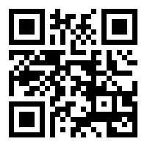
Mit besten Grüßen an alle hilfsbereiten Nachbarn*Innen.

